# 软件使用说明书

## 学生端学习笔记功能

### 学生输入笔记

笔记输入完以后，输入笔记的题目，如果不输入，则按照 “未知标题”进行保存

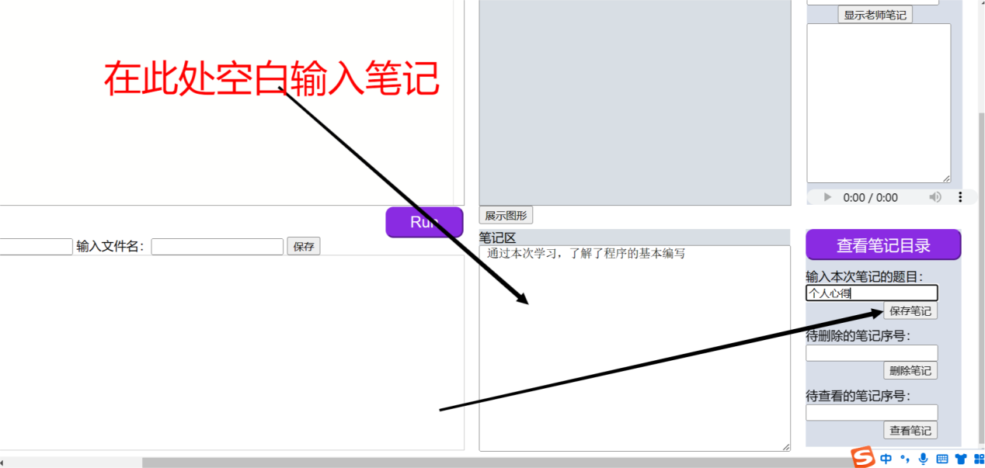

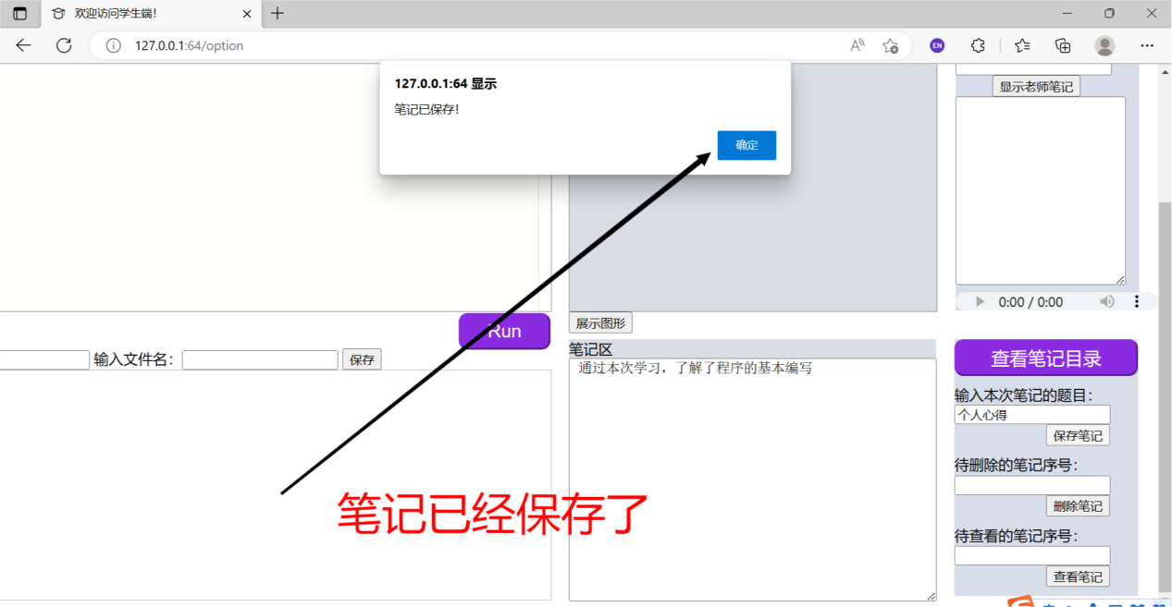

### 查看笔记目录

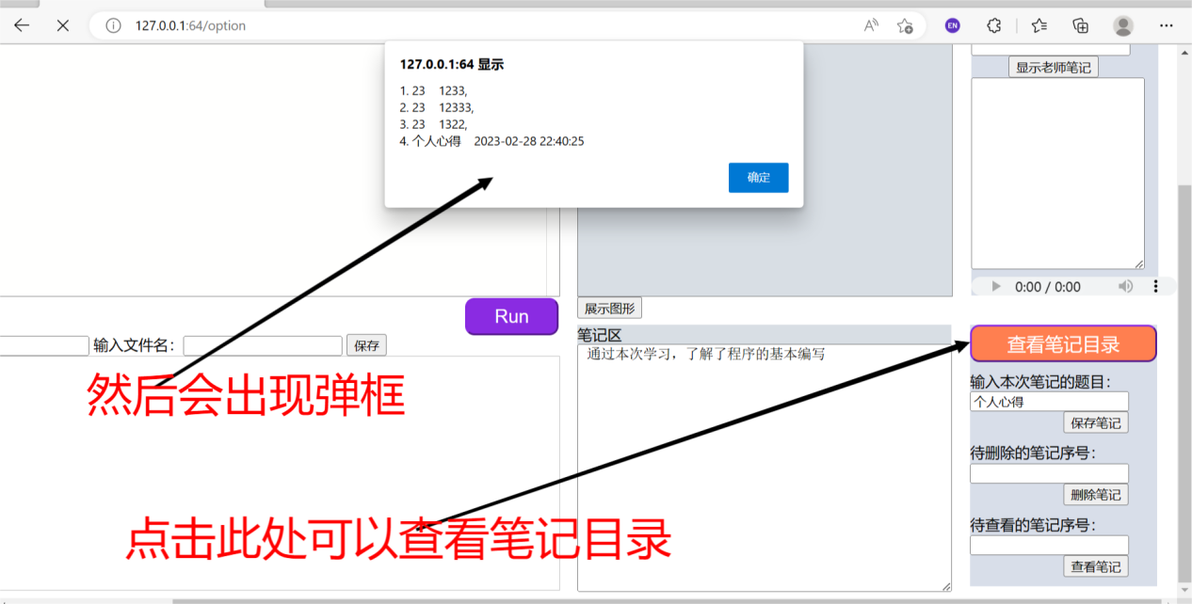

点击查看目录，如果保存的笔记少于十个，则会一次性显示完，如果大于十个，会多次弹出模态框（意思是一次只会弹出十个）

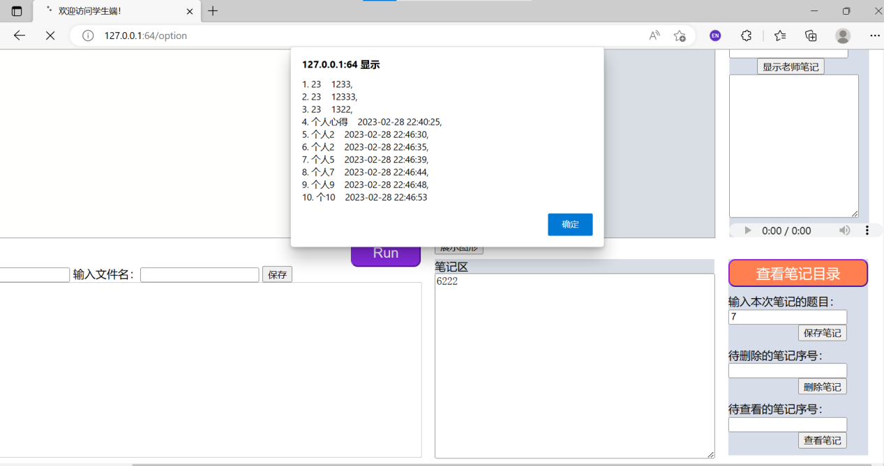

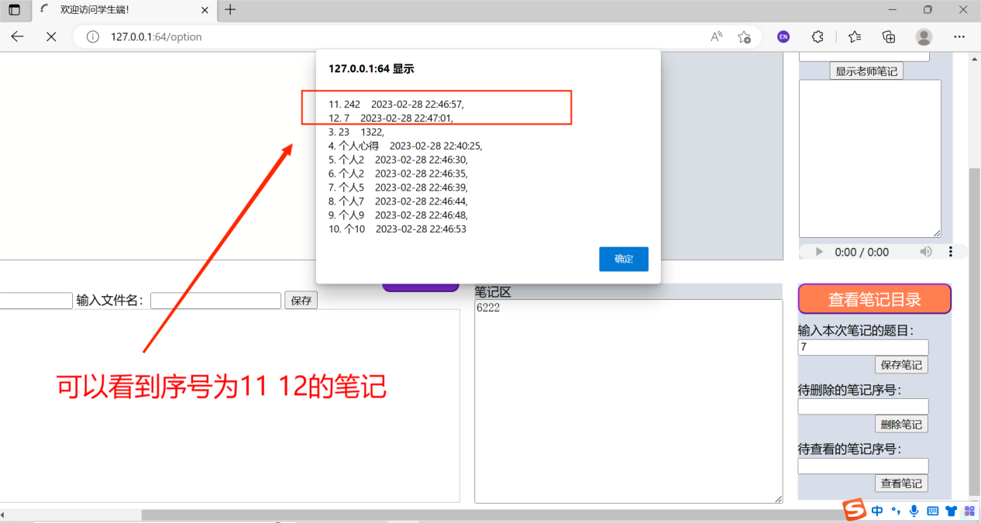

### 删除笔记

首先需要找到自己想要删除的笔记的目录序号，上面已经介绍了如何查找笔记的序号

只需要在待删除的笔记序号处输入笔记序号即可。笔记一旦删除，目录中不再显示，也无法被查看。

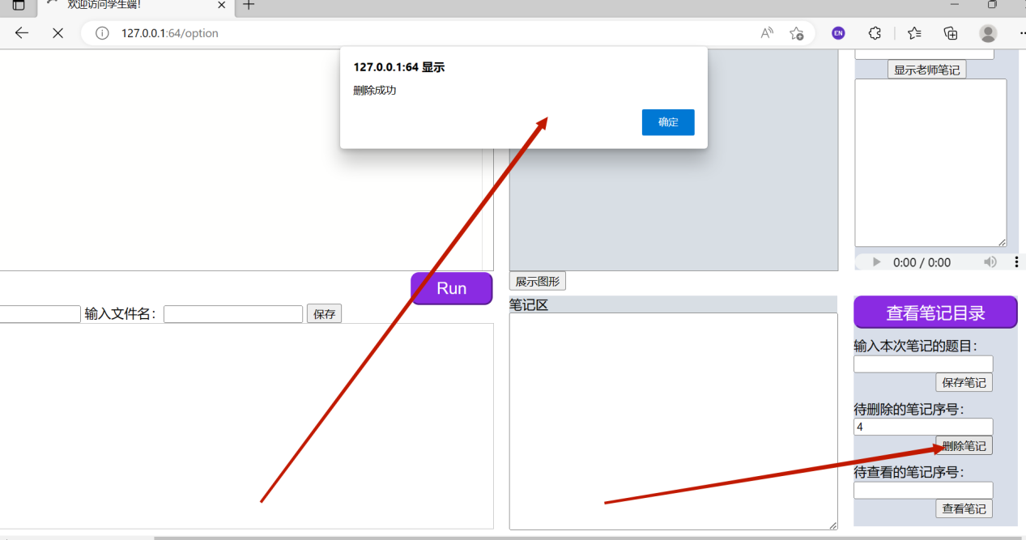

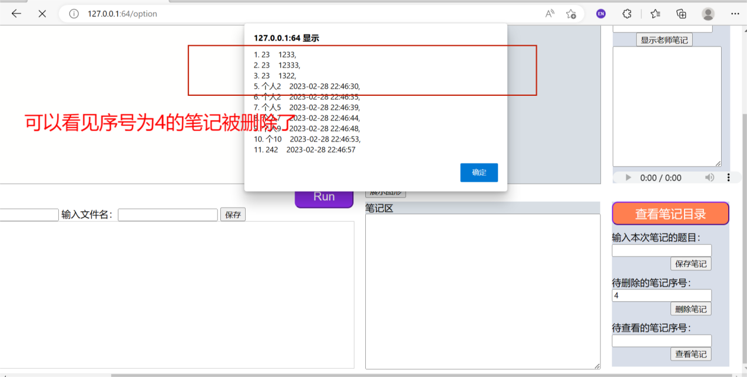

### 查看笔记

在待查看的笔记序号处输入目录中存在的笔记序号，输入完成后点击查看笔记，即可得到该序号的目录值。注：如果要查看的笔记已删除，点击查看笔记按钮将不会有任何效果。

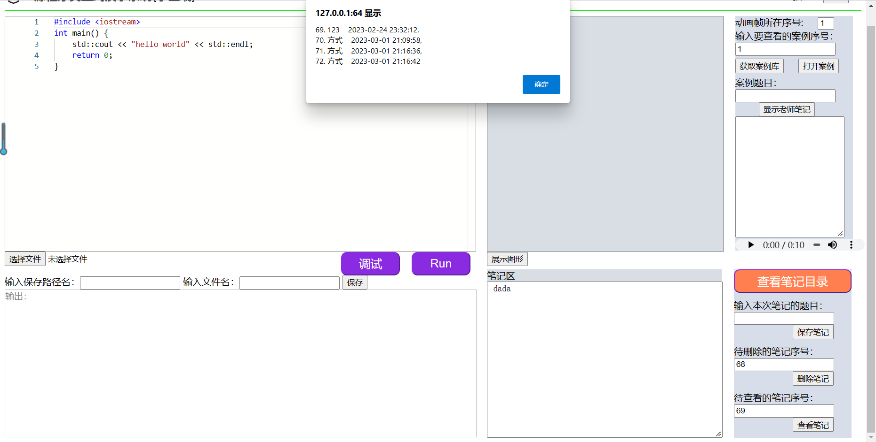

## 学生端查看案例库功能

### 获取案例库

点击 获取案例库 ，浏览器即可弹出一个模态框，用于显示已存在的案例目录（这些案例都是由教师端发布）。若案例数目超过10个，那么将多次弹出模态框，一次展示10个，直到展示完。

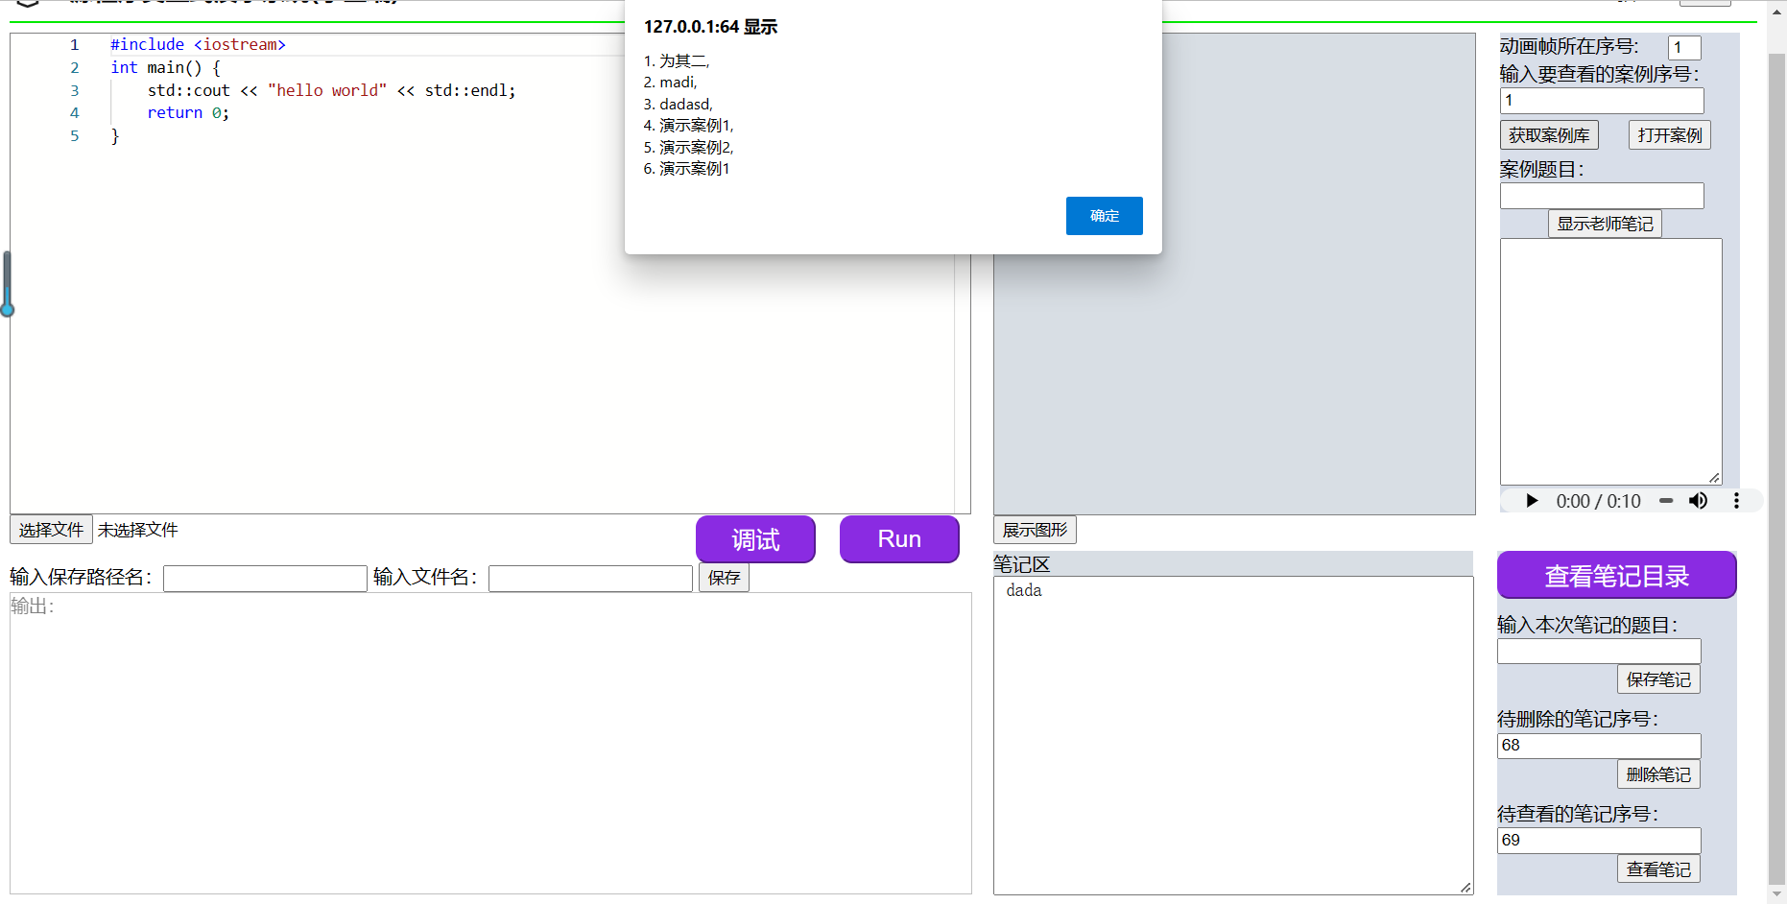

### 打开案例

从目录中选择要查看的案例序号，并将其输入至 输入要查看的案例序号 中，点击打开案例按钮，则下方的案例题目自动显现，同时音频插件中写入了文件内容，左边的编辑器内代码内容更改为案例中绑定的cpp文件内容。（注：点击打开案例后，由于音频插件还没读取到文件内容，需要刷新一下页面才可以使用）点击显示图形，则可以查看案例中所绑定的每一帧动画帧，对应于每一帧动画，用户可以点击显示老师笔记按钮查看这一帧动画所绑定的老师笔记记录。

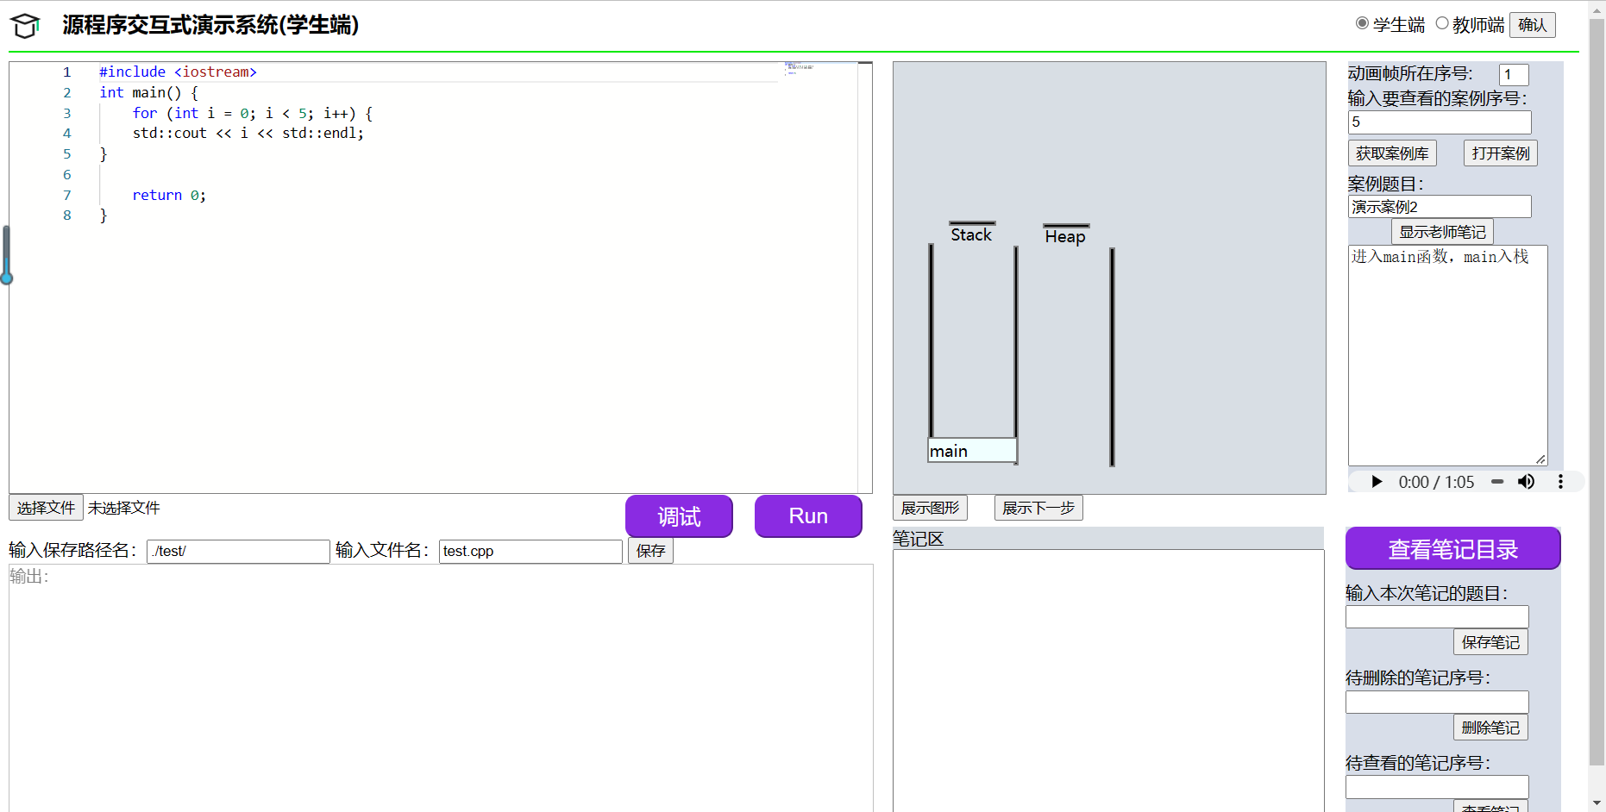

## 教师端制作案例库功能

### 绘图区

一个程序需要多帧图像来展现，每一帧的单个图像元素由宽度、高度、颜色、文本来决定，一帧图像往往需要多个图像元素。通过调整这些可以绘出的程序的堆栈等，设置好参数后，点击新建，可以生成出一个对应参数的方块，多次点击可多次创建。可以拖动方块来设计图形帧，设计好以后输入该图形帧在整个动画中的次序，点击保存图形帧，然后修改帧次序加一，提供清空按钮，可清空后继续绘出下一帧的图像，也可在原来基础上继续绘图。有如下注意事项：

1. 宽度、高度需要输入一个整数且需要在后面加上px，颜色最好使用rgb的格式，rgb颜色表见文档[RGB颜色查询对照表|RGB颜色|三原色配色表 (sojson.com)](https://www.sojson.com/rgb.html)，实际上颜色也可以使用yellow、red等颜色专有词进行设计。
2. 四个参数值最好都填写，否则将以默认的参数进行绘图。其中宽度、高度默认值为20px，颜色默认为红色，文本默认为“nihao”
3. 制作图形帧时整个动画不要只制作一帧图像，因为这没有意义！因此软件设计里如果一个动画只制作一帧图像，点击预览按钮后，预览下一个按钮仍会出现，一直点击，该按钮不会消失。

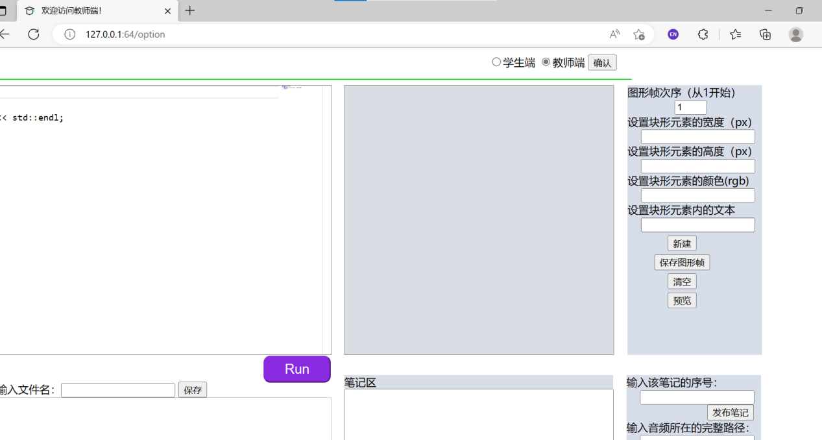

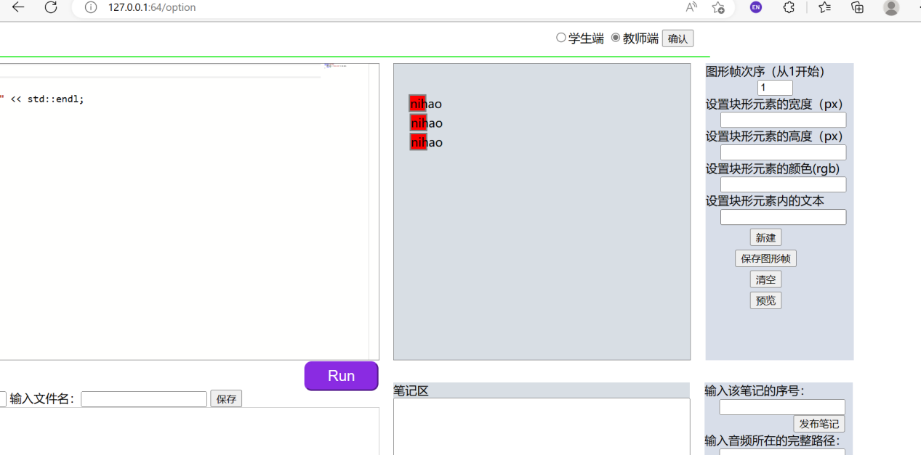

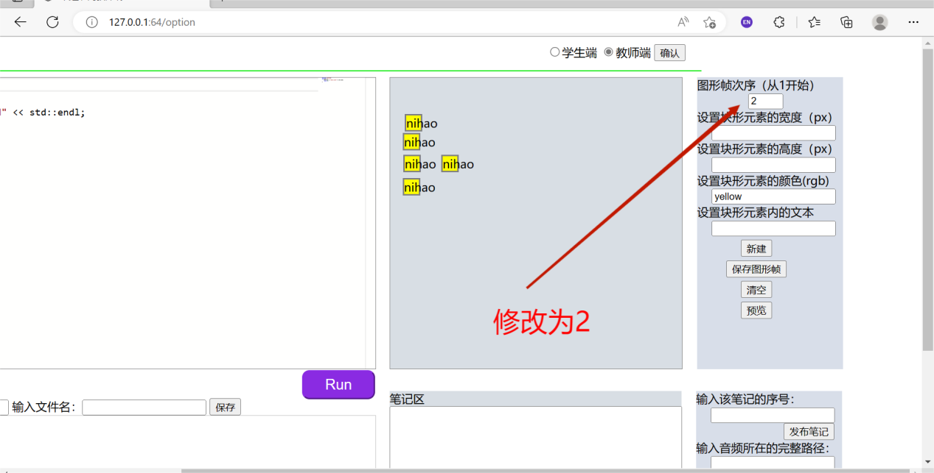

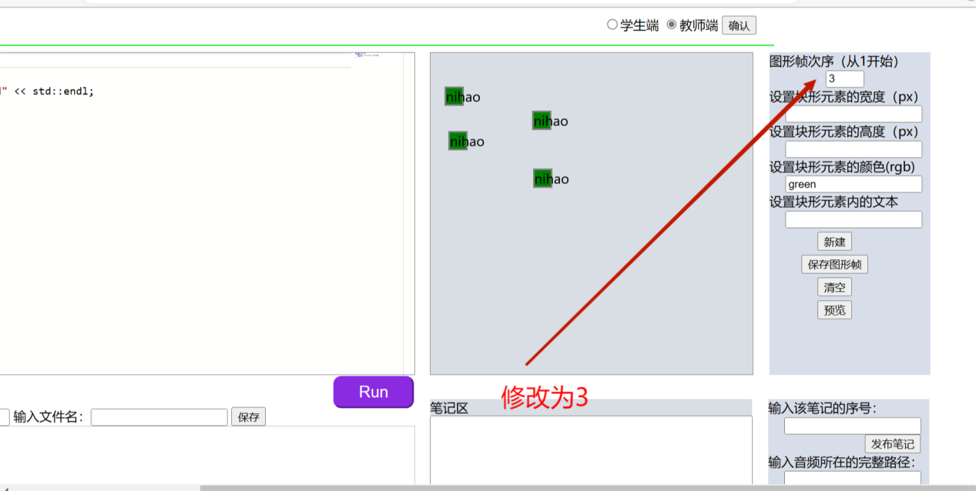

### 图形帧的预览

设计完成后，点击预览，会显示保存的第一个图形帧的样子，然后在预览旁边会出现预览下一个的选项，当次序为第一个时，没有预览上一个的选项，当次序为最后一个时，没有预览下一帧的选项。经过预览后自行确认是否正确，便于接下来案例的发布

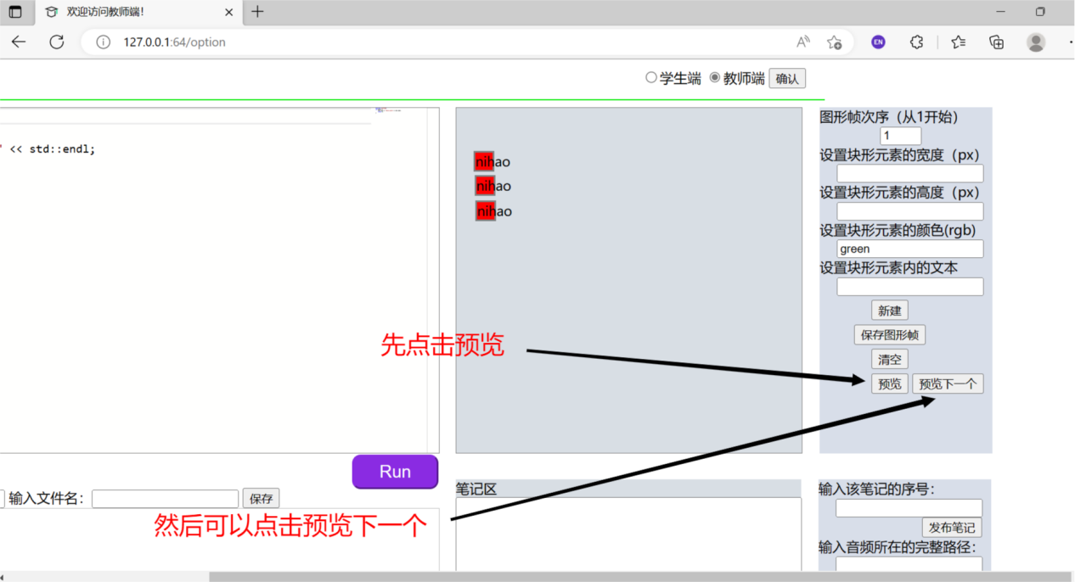

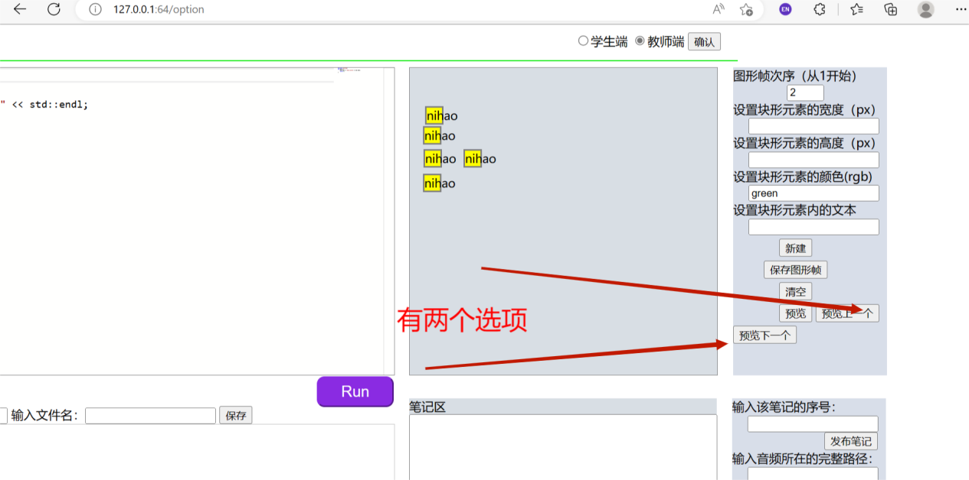

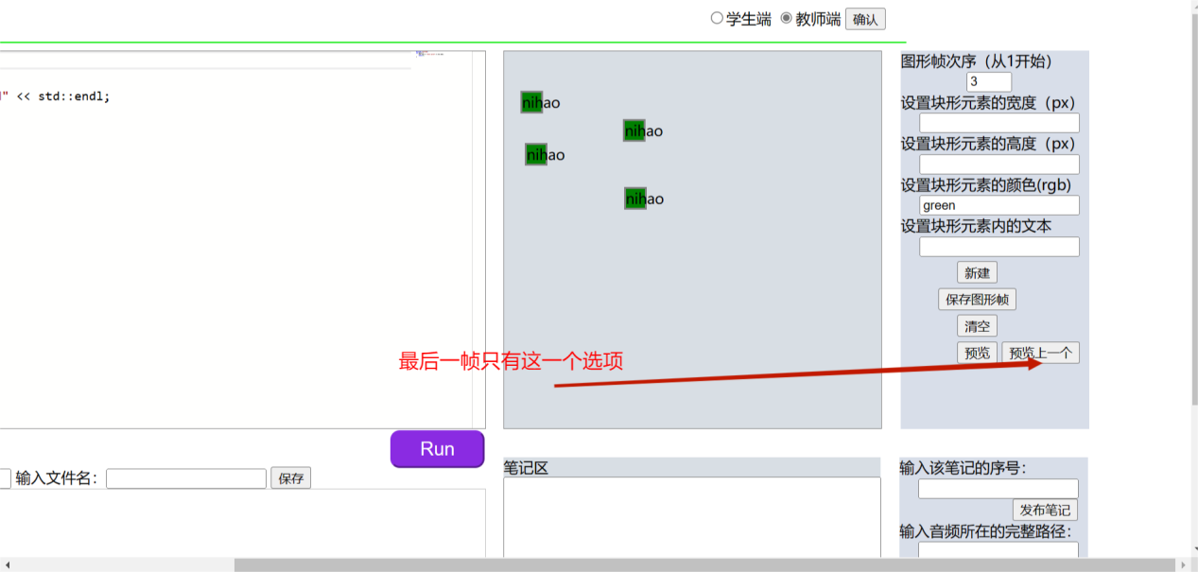

### 发布笔记

发布笔记的各项信息需要填写完整,其中笔记序号和图形帧序号是绑定在一起的

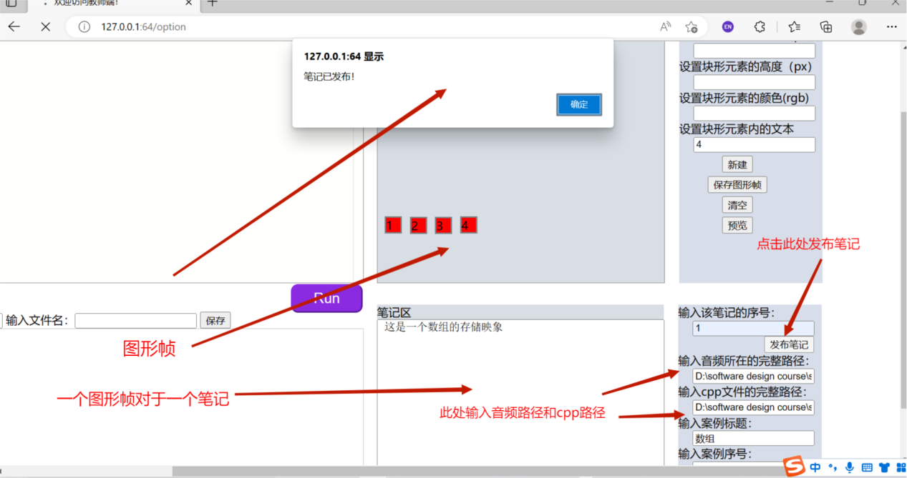

### 发布案例

需要完整输入音频所在路径、cpp文件所在路径以及案例标题、案例序号，不可为空，这四个参数未提供默认值。软件功能中不提供删除案例功能，但提供更新功能，只需要输入相应的案例序号，则可覆盖掉原来序号的案例。点击发布案例后，会有浏览器的模态框弹出“发布成功！”字样（下图的演示还未作更新，目前的软件更新后会弹出模态框，在此进行说明）。注：发布的音频文件仅支持mp3、wav、ogg格式。

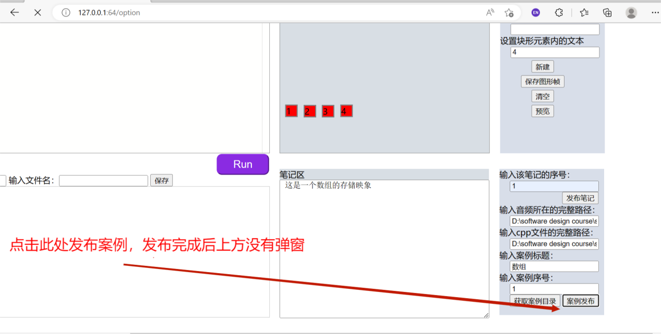

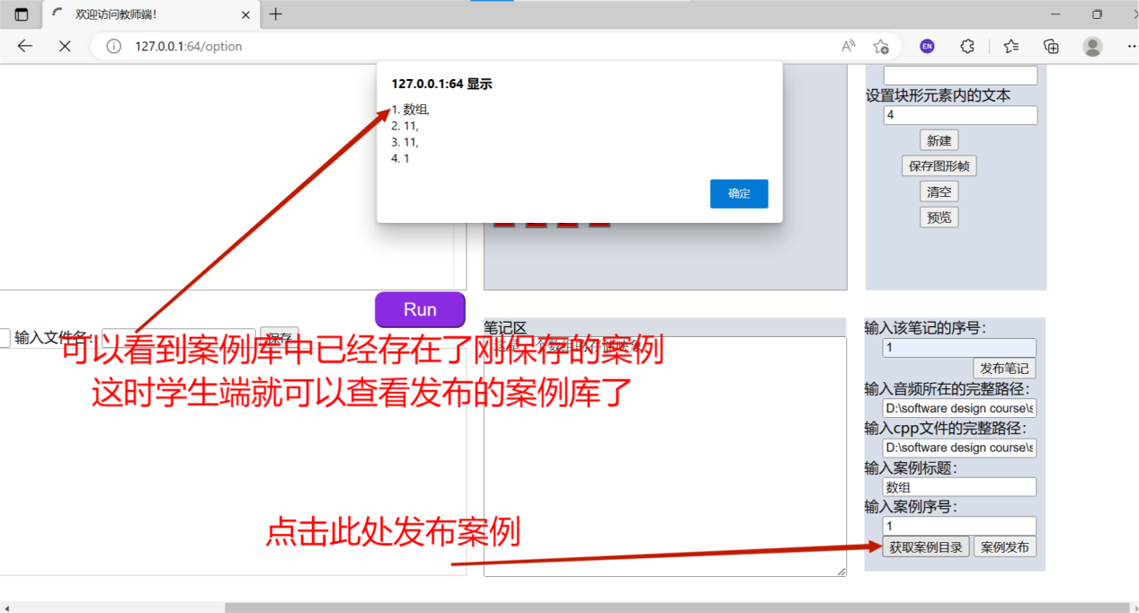

## 打开文件功能（公有功能）

点击选择文件按钮，则可选择文件，点击确认后，编辑器自动显示该文件内的内容

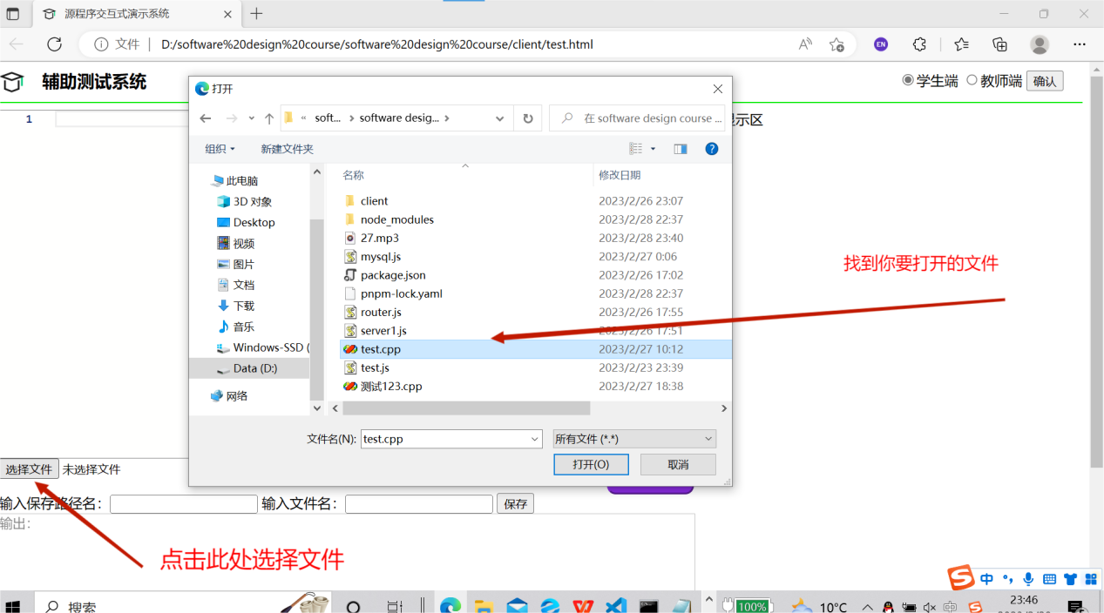

## 保存文件功能（公有功能）

保存文件的时候，如果不输入保存路径，则保存到默认的目录下。保存路径名需要用户在最后必须输入字符”\”，文件名必须有后缀名，即需要保证保存路径名连接文件名是一个完整路径

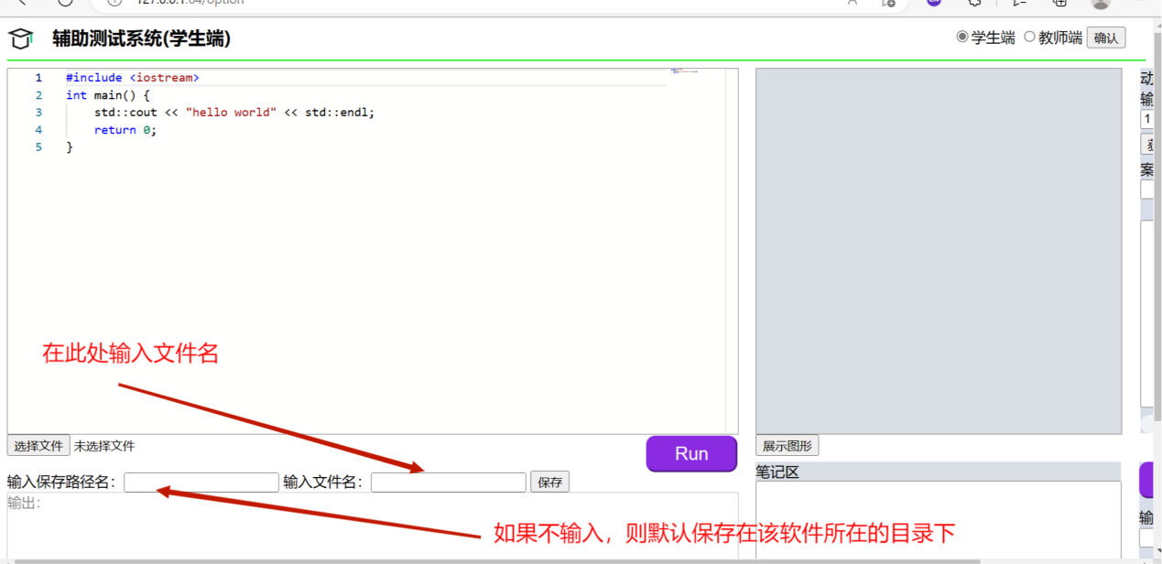

## 编译文件功能（公有功能）

在保存了文件的前提下，保存路径名和文件名保留，点击Run按钮，如果是第一次使用，系统会弹出“再点一次”的字样，当再次点击Run按钮时，下方的输出框会显示出编译结果（注：如果系统出错，下面的显示框不出现报错信息，因为本软件还未设计这一点）

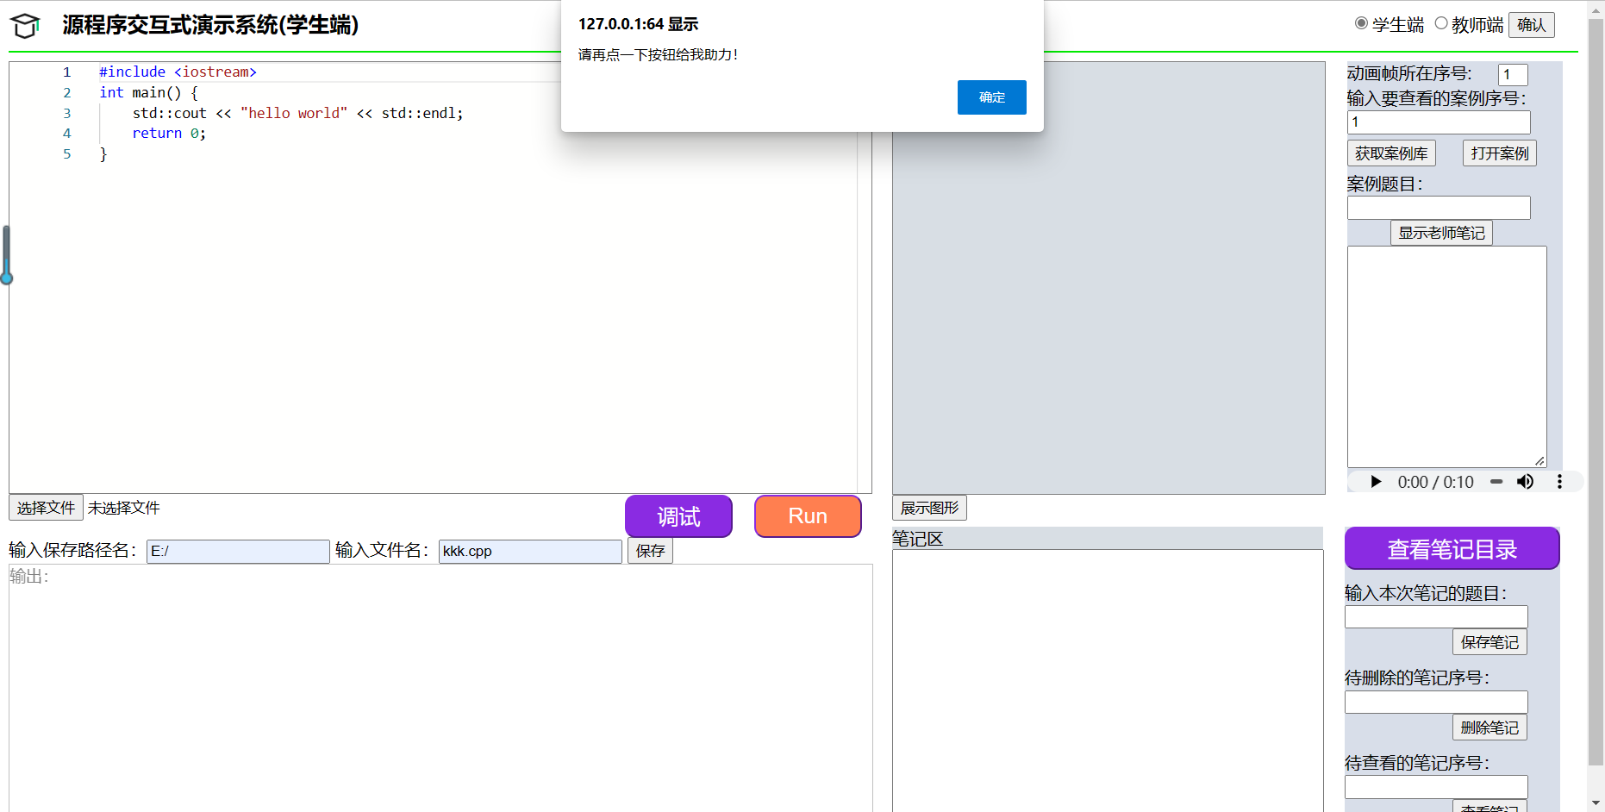

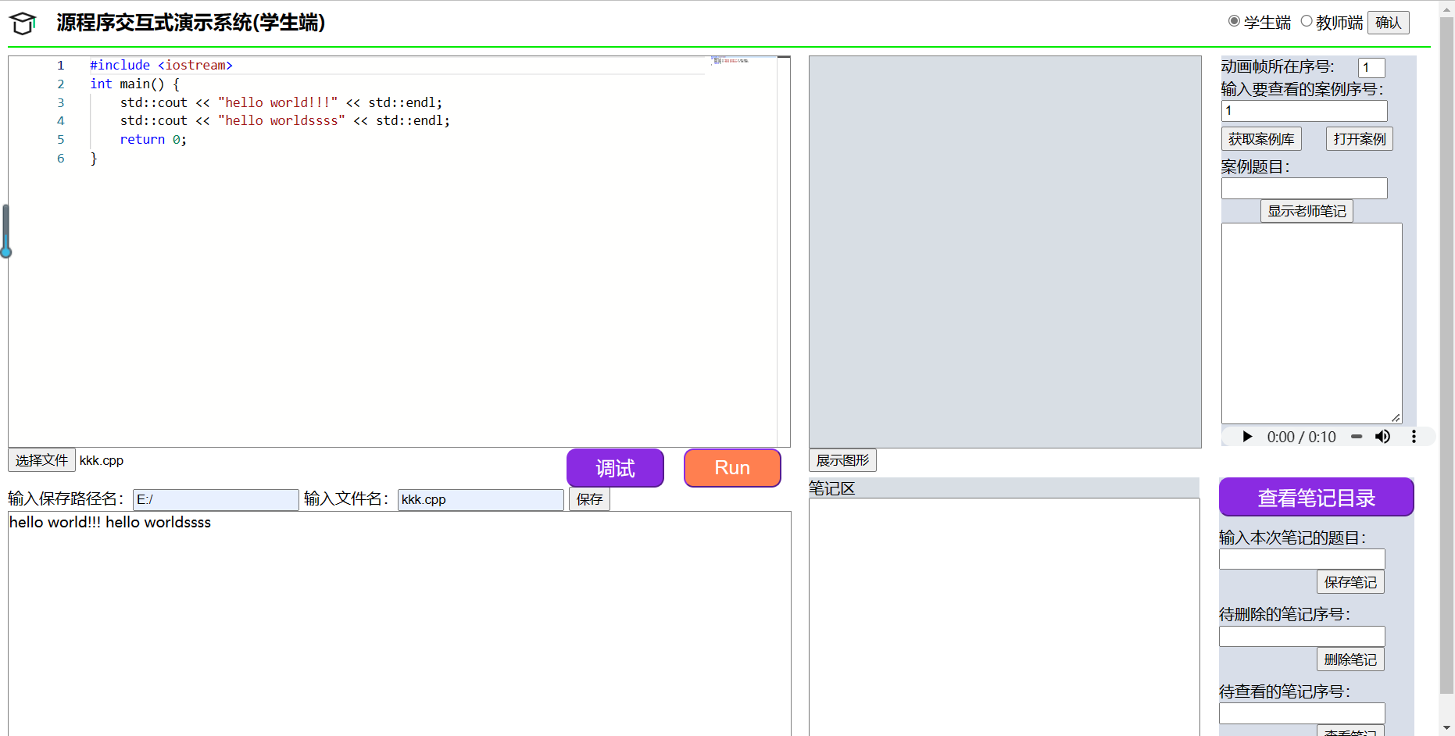

## 调试文件功能（公有功能，试验中）

在点击了Run的前提下，点击调试按钮，点击后会自动显示出三个按钮。单步调试按钮点击之后，编辑器会标记main函数调试的第一行，在此基础上点击next会自动标记下一个调试行，同时在下方的输出框内输出调试结果，在完成后用户需自行点击取消调试按钮退出调试，此时按钮恢复至调试这一个按钮，编辑器标记消失。

